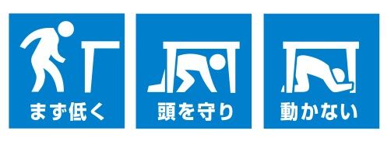
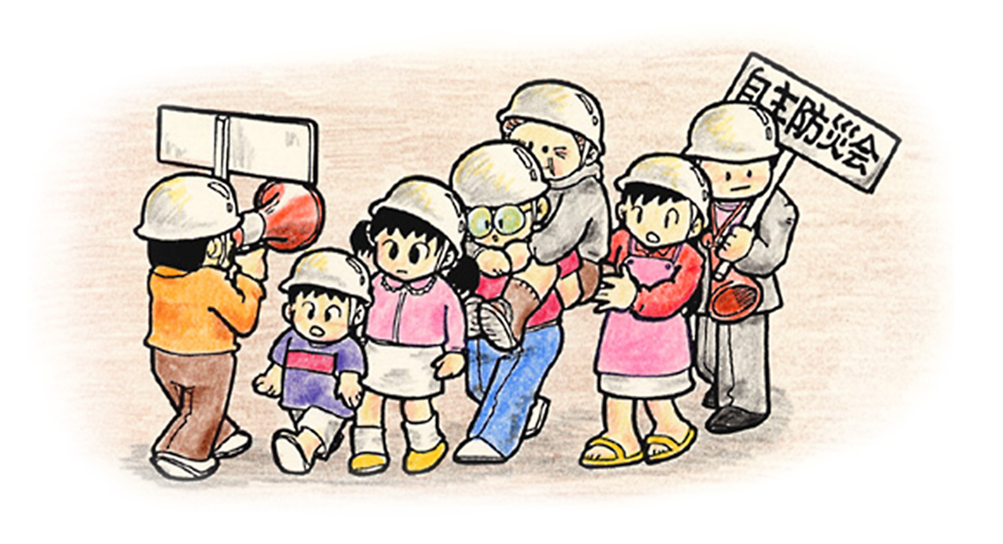
防災ヘルメットをお持ちの方は着用してください。また、服装は動きやすいものを着用し運動靴などでご参加ください。
雨天の場合は

訓練内容
- ８：30～ 家庭内訓練（防災行政無線・防災アプリを確認し、シェイクアウト訓練を行ってください。）
- 一時避難場所（ ）に避難
③
④
午前８時30分の無線放送に合わせ実施しましょう。
提供：効果的な防災訓練と防災啓発提唱会議
小（中）学校グラウンド
11月８ 日（土）
・シェイクアウト訓練したのち、 時 分に各自治会の
一時避難場所（ ）に集合してください。
・シェイクアウト訓練→一時避難場所→各広域避難所に移動
場所
8時30分～12時00分

午前
日時
大規模地震により、市内各所で被害が発生したものと想定し、
市内の各広域避難所で一斉に、防災訓練を実施します。
小田原市いっせい総合防災訓練
令和７年度
令和７年 月 吉日
地区自治会連合会 会長
回 覧

